INFORMATIVO ONLINE Nº 573
DE 05/06/13 A 11/06/13
HOMENAGEM
O Conselho Regional de Medicina Veterinária no Rio Grande do Sul divulgou a celebração do Jubileu de Brilhante, da Sociedade de Veterinária do Rio Grande do Sul (Sovergs):
Sovergs completa 75 anos de atividade no Estado
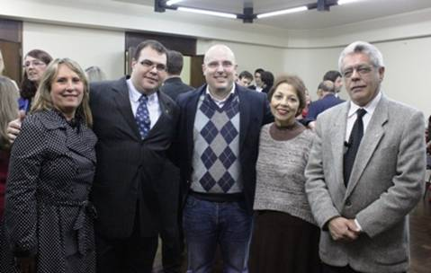
Para celebrar o Jubileu de Brilhante, a Sociedade de Veterinária do Rio Grande do Sul (Sovergs) promoveu um coquetel seguido de um concerto com a Orquestra Sinfônica de Porto Alegre (OSPA), no dia 04/06, no Salão de Atos da Universidade Federal do Rio Grande do Sul (UFRGS). Na oportunidade, foram homenageadas personalidades e médicos veterinários que se dedicaram a entidade ao longo dos seus 75 anos de existência. O Presidente do CRMV-RS, Rodrigo Lorenzoni, o Vice-presidente, José Arthur Martins, e a Secretária-geral, Glória Boff, representaram a autarquia na solenidade.

